Федеральное государственное образовательное бюджетное учреждение высшего образования

**«Финансовый университет при Правительстве** **Российской Федерации»**

Департамент анализа данных, принятия решений и финансовых технологий

Контрольная работа по дисциплине

«Проектирование информационных систем»

на тему:

**«****Проектирования системы работы гостиничного комплекса»**

Выполнил:  
студент ПИ19-3  
Деменчук Г. М.

Проверил:  
Доцент, к.э.н.   
Медведев А. В.

**Москва**

**2022**

Содержание

Введение 3

Основная часть 3

Бизнес-процессы (Диаграмма бизнес-схемы) 3

Общая схема взаимодействия 4

Заказ номера в отеле 5

Отмена бронирования 6

Заказ услуги 7

Оплата 8

Возврат средств (EPC) 9

Оформление карты постоянного клиента 10

Материалы 11

Организационная схема должностей 12

Филиалы 13

Книга отзывов 14

Сценарий имитационного моделирования (Для EPC). 15

Заключение 15

# Введение

В ходе данной контрольной работы было необходимо разработать модели, описывающие работу гостиничного комплекса, с использованием инструмента ARIS Architect & Designer.

# Основная часть

## Бизнес-процессы (Диаграмма бизнес-схемы)

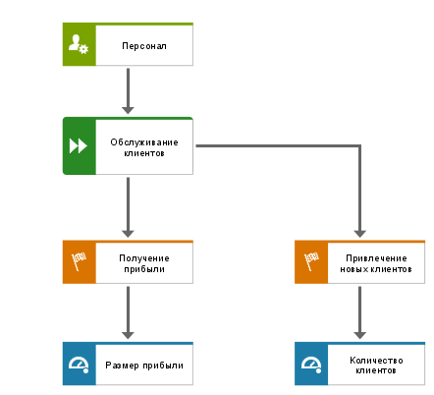

Персонал выполняет функцию по обслуживанию клиентов для достижения следующих целей:

1. Получение прибыли,
2. Привлечение новых клиентов.

Метриками качества для них являются «Размер прибыли» и «Количество клиентов» соответственно.

## Общая схема взаимодействия

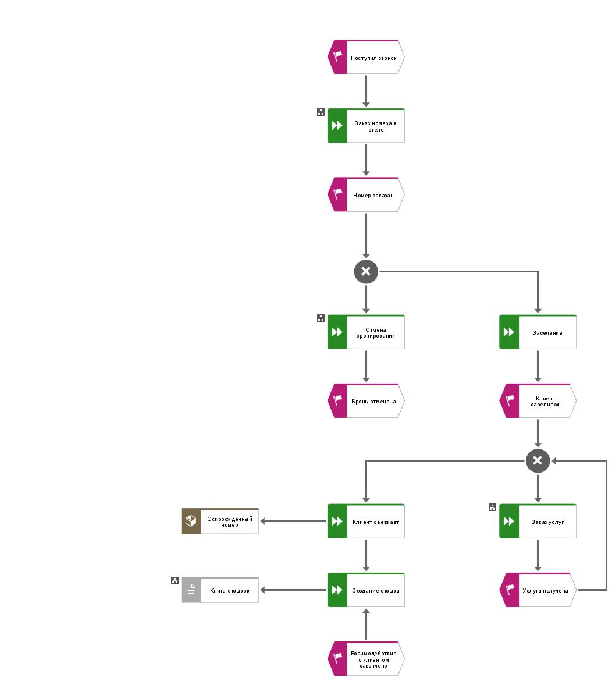

Общая схема взаимодействия описывает основные события в модели. Первый этап – «Заказ номера в отеле». После того, как номер заказан, клиент может «Отменить бронь», если дата заезда еще не наступила. «Заселение» начинает период пользования «Услугами отеля», которые повторяются в цикле до момента отъезда. Перед объездом, клиенту предлагается «Создать отзыв» в «Книге отзывов». После того, как клиент съехал, номер освобождается, а взаимодействие считается завершенным.

## Заказ номера в отеле

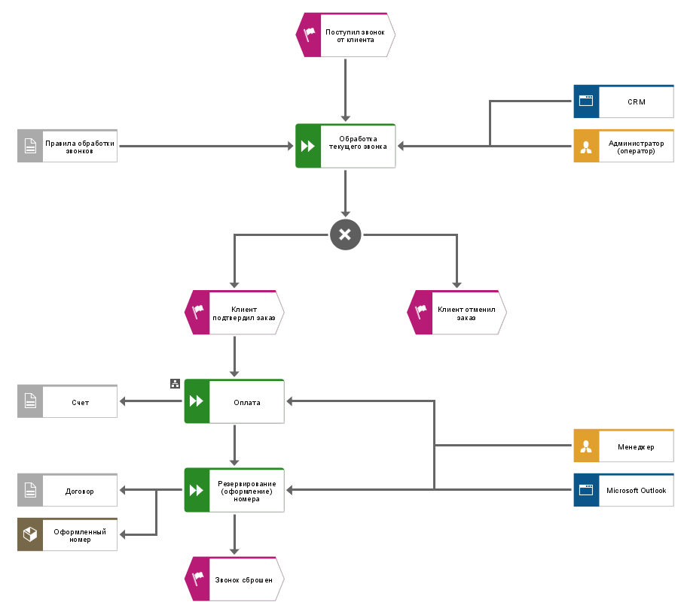

Заказ номера инициируется звонком от клиента, который обрабатывает оператор в соответствие с «Правилами обработки звонков». Если клиент после беседы подтверждает заказ, то администратор инициирует оплату. Функция «Оплата» имеет свою детализацию. В результате оплаты мы получаем «Счет». Далее идет оформление номера, в результате которого клиент получает «Договор» и «Оформленный номер». Оплату и оформление выполняет менеджер посредствам Microsoft Outlook. Оформление номера считается выполненным.

## Отмена бронирования

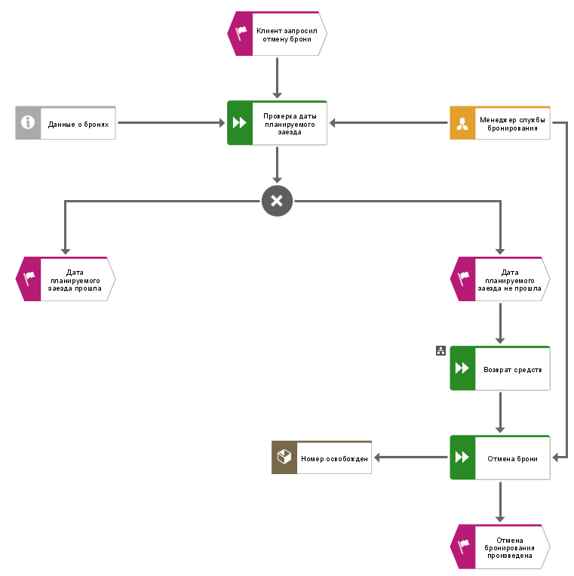

Если клиент инициировал отмену бронирования, то первым делом «Менеджер службы бронирования» осуществляет «Проверку даты планируемого заезда» из данных реестра. Если дата заезда уже прошла, отменить бронь не представляется возможным. В другом случае, производится [«Возврат средств»](#_Возврат_средств_(EPC)), после чего бронь отменяется, и номер считается освобожденным.

## Заказ услуги

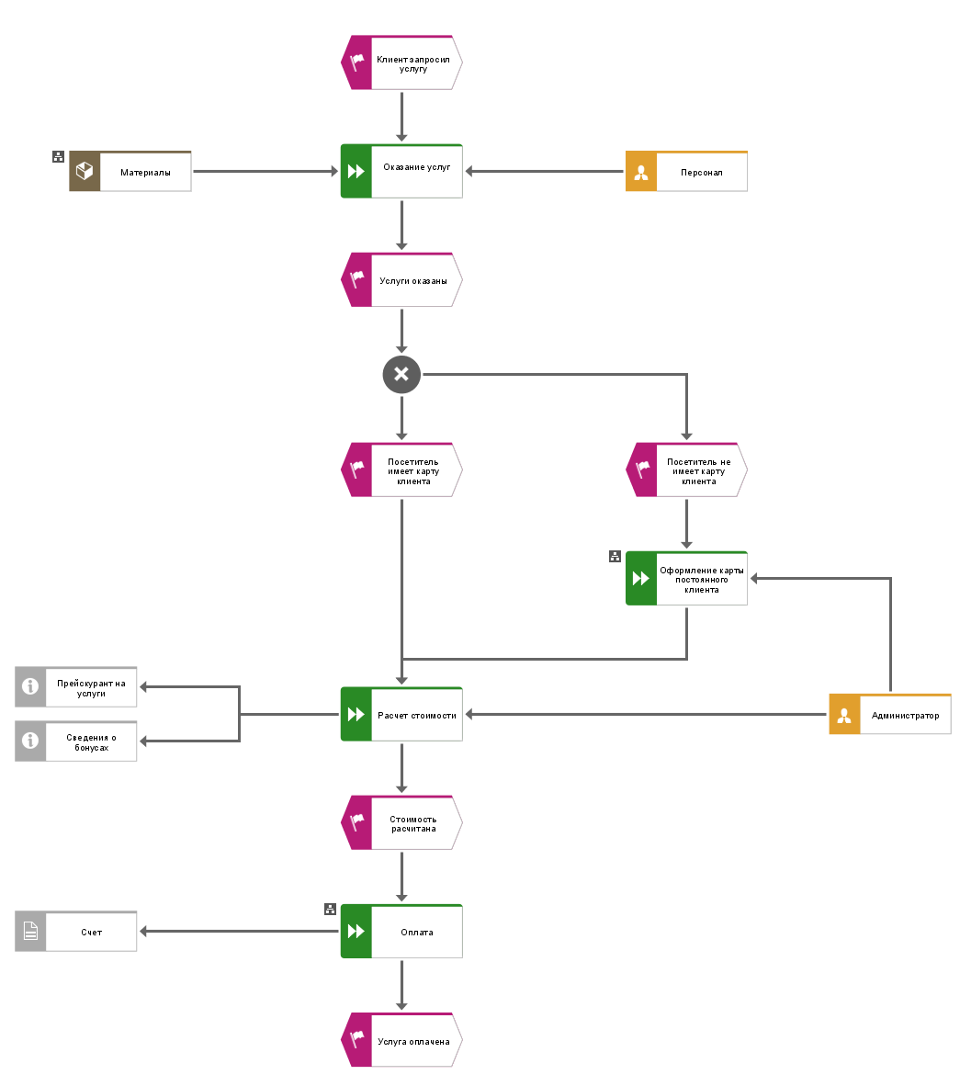

После заказа определенной услуги, «Персонал» выполняет услугу с помощью «Материалов». Затем производится «Расчет стоимости» с учетом «Прейскуранта» и «Сведениях о бонусах» с карты постоянного клиента. Для этого предварительно проверяется наличие карты и, если таковой нет, происходит «Оформление карты постоянного клиента». Эти задачи выполняет «Администратор».

После того, как все сведения собраны, а стоимость рассчитана, клиент производит «Оплату», в результате чего получает «Счет».

## Оплата

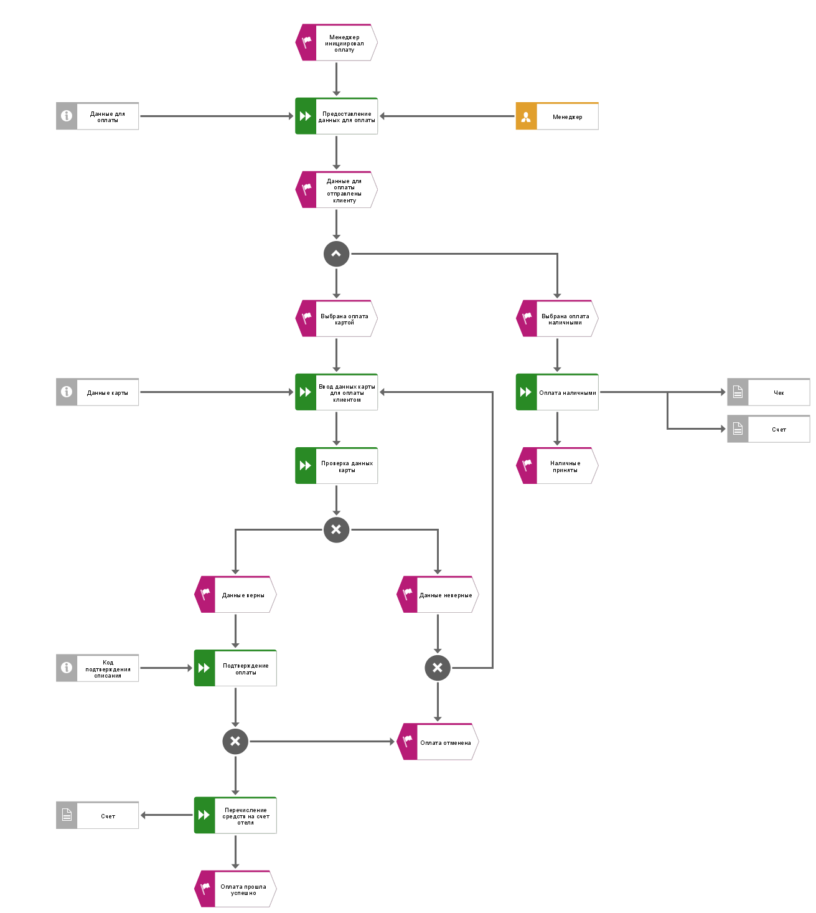

Для оплаты «Менеджер» предоставляет данные клиенту, после чего клиент выбирает способ оплаты. Оплата наличными производится в 1 этап, в результате чего образуется «Счет» – документ об оплате с указанием услуги, и чек с терминала оплаты.

Оплата картой требует «Ввода данных карты» и «Проверку данных карты» для оплаты. Если данные не верны, предлагается повторить ввод или отменить оплату. Если данные верны, происходит подтверждение оплаты и перечисление на счет отеля. Не подтверждение оплаты так же ведет к отмене. В итоге оплаты картой образуется «Счет».

## Возврат средств (EPC)

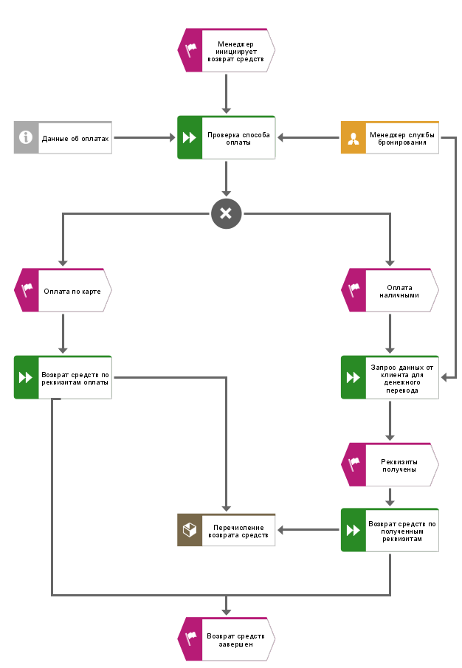

Когда клиент запрашивает возврат средств, требуется проверить способ оплаты. За это отвечает «Менеджер службы бронирования». При оплате по карте средства возвращаются на ту же карту. Если оплата была совершена наличными, менеджер «Запрашивает данные от клиента для денежного перевода». После получения реквизитов, возврат производится на них.

## Оформление карты постоянного клиента

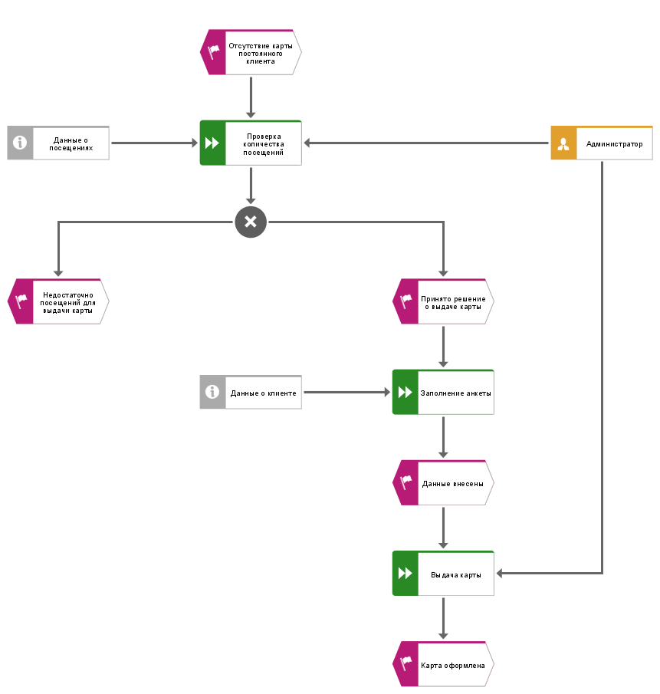

Карта постоянного клиента позволяет участвовать в бонусной программе. Для ее оформления требуется определенное количество посещений отеля – не менее 3х раз. Если «Данные о посещении» соответствуют требованиям, «Администратор» принимает решение о выдаче карты. Клиент заполняет анкету, информация с которой вносится в реестр, и затем получает карту.

## Материалы

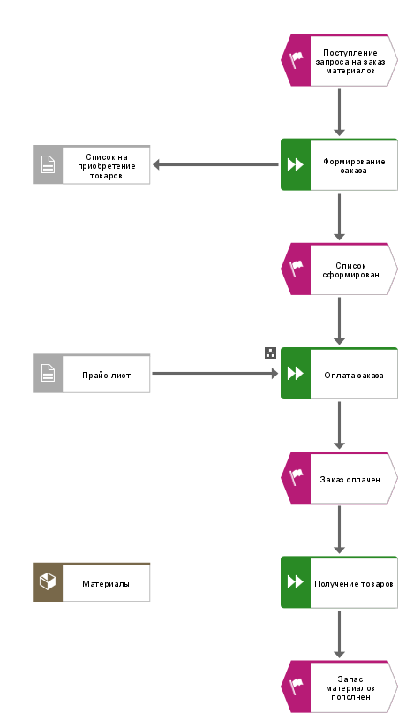

Материалы требуются для оказания услуг. Когда они заканчиваются, происходит «Формирование заказа» на новую партию. После того, как список поставщику сформирован, компания отеля «Оплачивает заказ» и ожидает «Получение товаров». В результате «Материалы» пополняются.

## Организационная схема должностей

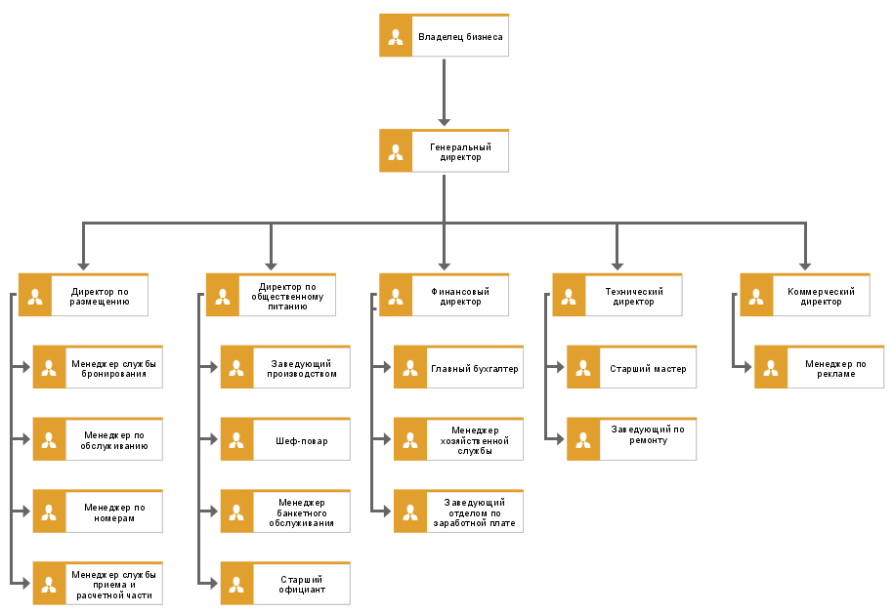

Организационная схема отражает иерархию сотрудников в компании отеля. Главный руководитель, которому «Владелец бизнеса» поручает управление – это «Генеральный директор». В его подчинении находятся:

1. «Директор по размещению»,
2. «Директор по общественному питанию»,
3. «Финансовый директор»,
4. «Технический директор»,
5. «Коммерческий директор».

Каждый из них имеет свой штат сотрудников.

## Филиалы

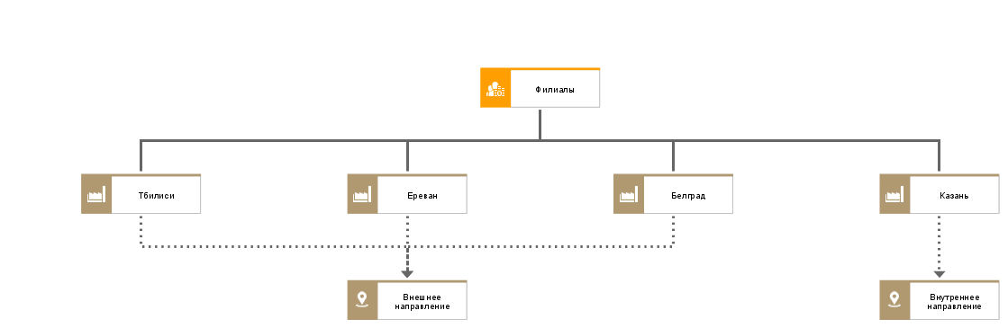

Диаграмма отображает местонахождение «Филлиалов»:

1. Тбилиси,
2. Ереван,
3. Белград,
4. Казань.

При этом первые три относятся к типу местоположения «Внешнее направление», а последний к «Внутреннему направлению».

## Книга отзывов

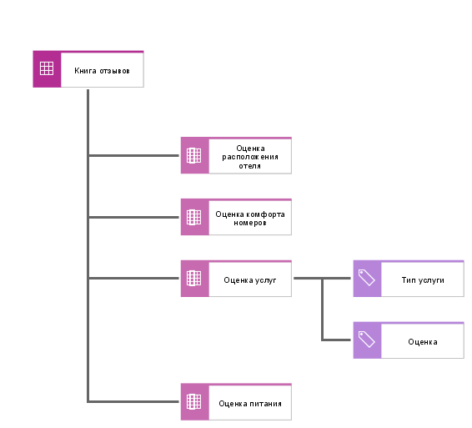

Книга отзывов представляет собой таблицу, в которой содержатся записи об отзывах. Каждая запись имеет следующие поля:

1. Оценка расположения отдела,
2. Оценка комфорта номеров,
3. Оценка услуг,
4. Оценка питания.

Услуги хранят в себе свой тип и непосредственно оценку.

# Сценарий имитационного моделирования (Для EPC).

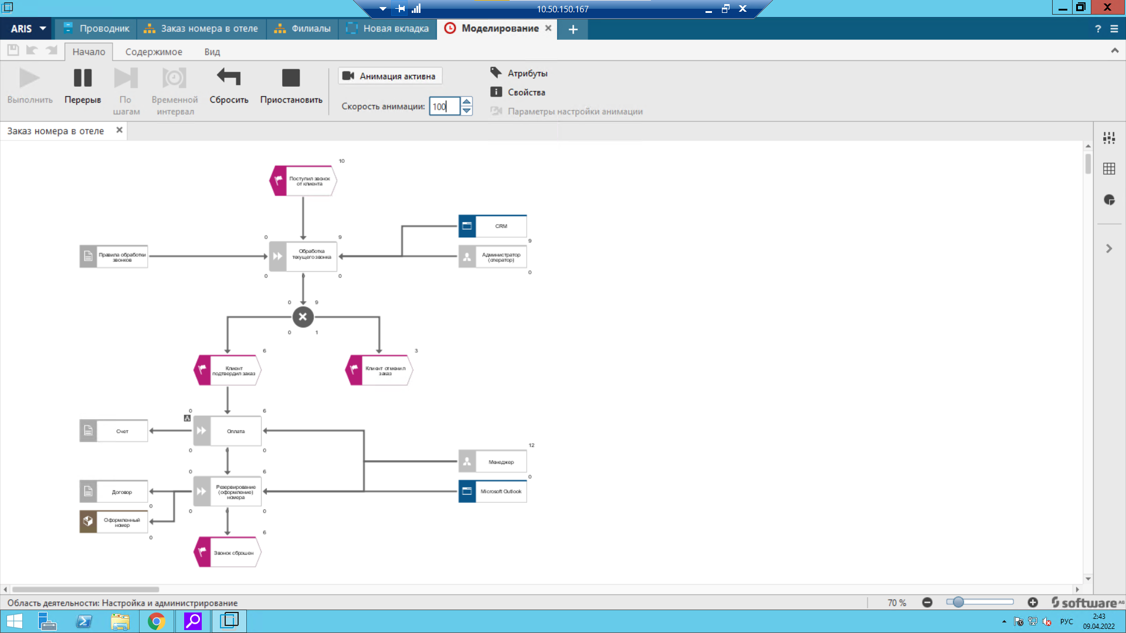

# Заключение

В ходе работы были построены модели описывающие работу гостиничного комплекса, с использованием ARIS, а так же построены несколько отчетов и проведено моделирование.